COMPTE RENDU DU TP5 – MISE EN PAGE MODERNE AVEC FLEXBOX – ORGANISATION DUNE INTERFACE WEB

OBJECTIFS DU TP
- Comprendre le principe de Flexbox ;
- Organiser des éléments horizontalement et verticalement ;
- Utiliser les propriétés display : flex, flex-direction, justify-content, align-items ;
- Structurer une page web en plusieurs zones ;
- Améliorer considérablement la présentation de votre mini-site ;
- Produire une interface proche d’un site professionnel.

- Structuration de la page avec des conteneurs
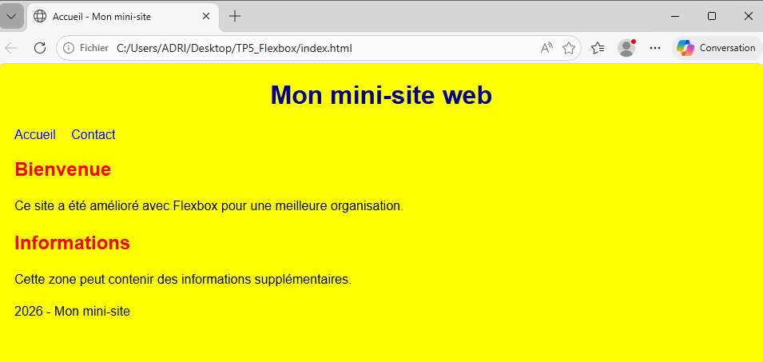

- Mise en page de Flexbox
Le résultat obtenu après cette opération est le suivant :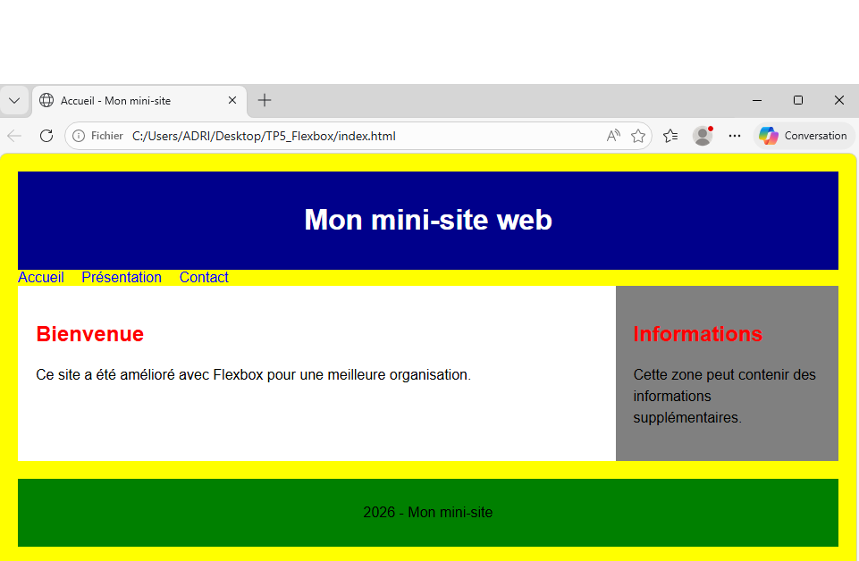

- Mise en forme du header et du footer
Cette mise en forme a permis d’obtenir le résultat suivant : 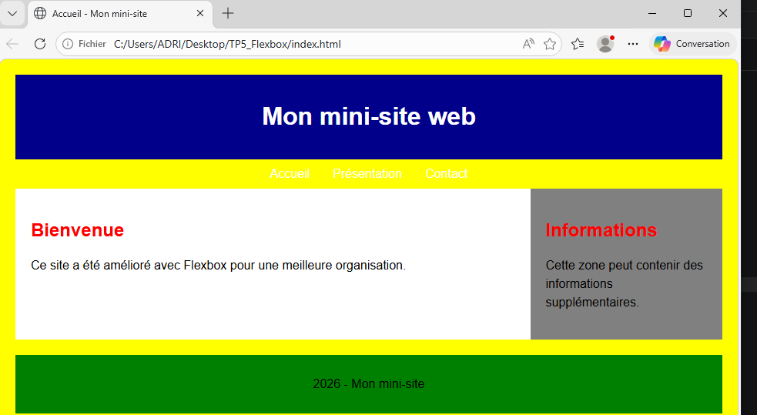

- Mise en forme du menu de navigation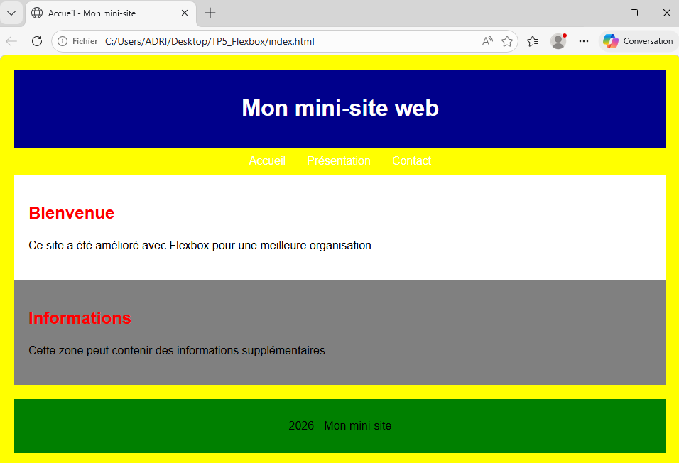

- Amélioration demandée
Dans les pages presentation.html et contact.html, nous avons modifié leurs codes et obtenir les résultats respectifs de ces pages:
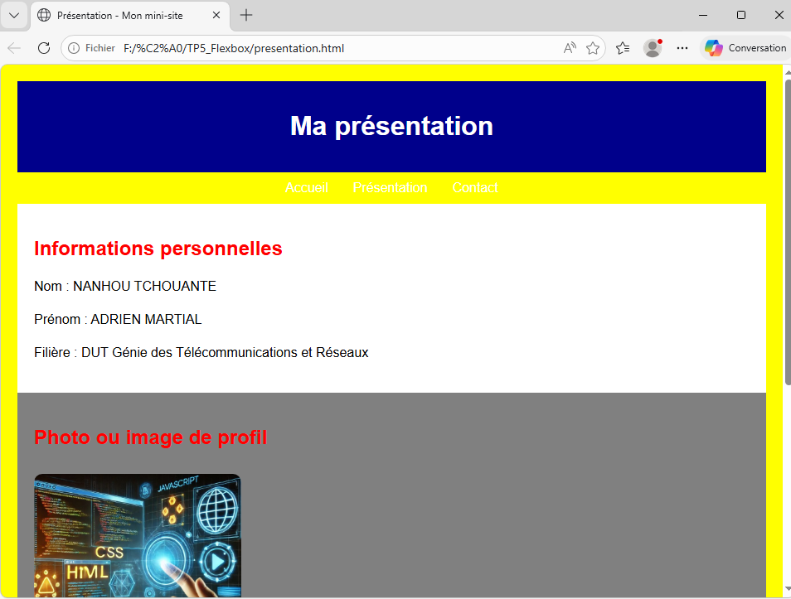

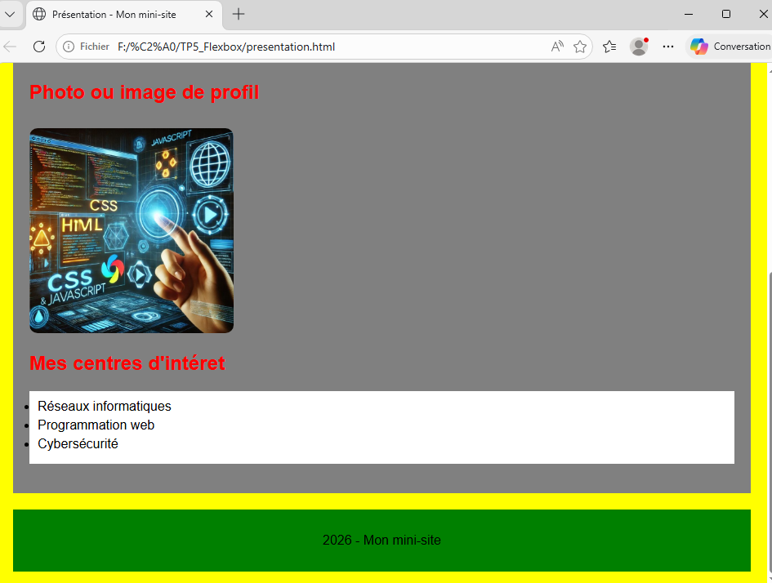

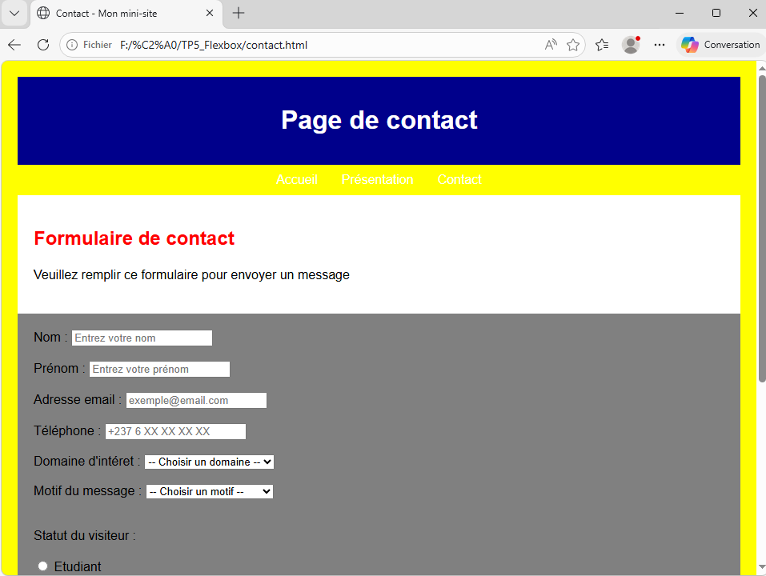

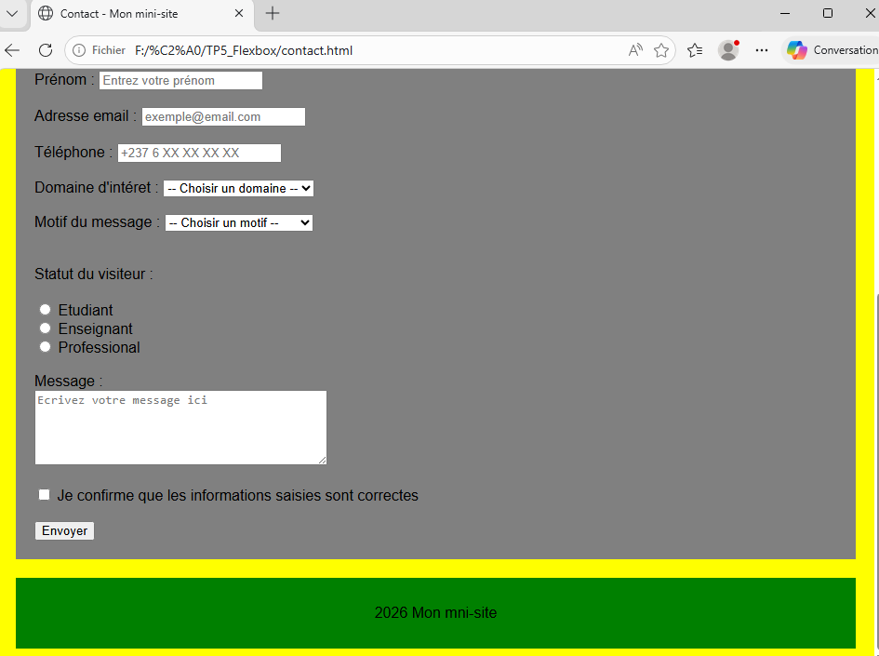

CONCLUSION
La realisation de ce TP a permis de mieux améliorer une page web avec Flexbox. Flexbox est une technologie moderne qui permet de contrôler facilement la disposition des éléments dans une page afin de créer des pages web fluides et prêtes a l’utilisation.

